DIE BRAUNE BROT-PERLE

Mit Freundinnen und Freunden zusammenzusitzen,
zu essen und zu trinken, das ist schön – auch für Raupen.
Wenn es sich aber um ein Abschiedsfest handelt,
dann ist oft ein wenig Traurigkeit dabei.

Jesus spürt, dass seine Gegner Böses planen.
Mit seinen Freundinnen und Freunden
will Jesus noch einmal ein besonderes Abschiedsfest feiern.
Ein Abendessen, bei dem gesungen und gebetet wird.

Bei diesem Essen
nimmt Jesus das Brot und spricht ein Dankgebet.
Er teilt das Brot aus
und sagt:
Nehmt das Brot und esst.
Das bin ich für Euch.
Brot zum Leben.
Immer wenn ihr zusammen seid, das Brot teilt
und an mich denkt, bin ich bei Euch.

Die Freundinnen und Freunde haben das noch nicht sofort verstanden.
Erst später ist ihnen aufgegangen:
Die Freundschaft mit Jesus ist wie Brot.
Es gibt Kraft zum Leben.

Dann nimmt er den Wein, spricht wieder ein Dankgebet
und sagt: Trinkt von diesem Wein.
Er ist ein Zeichen unserer Freundschaft.
Sie bleibt bestehen, auch wenn ich nicht mehr bei Euch bin.

(Vgl. 1. Brief an die Korinther 12, 24; Markus-Evangelium 14, 22-26)

An die Geschichte dieses letzten Abendmahles, das Jesus gefeiert hat, erinnert meine braune Brotperle.

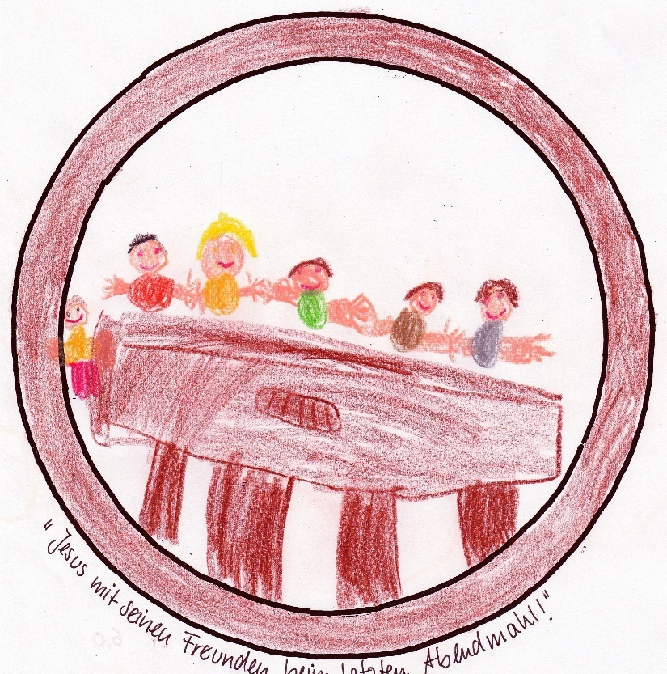

Bild: Jule, Haßloch

